Surinaamse pasteitjes
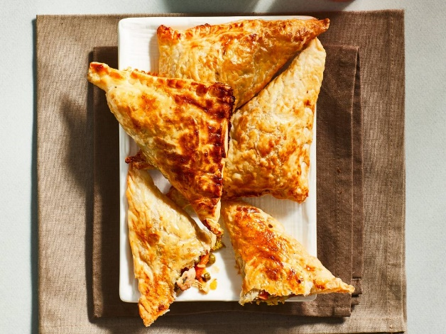

Ingrediënten: 4 personen
- 250 gram kipfilets
- 1 kippenbouillontablet
- 1 ui (gesnipperd)
- 2 teentjes knoflook (fijngehakt)
- 1 pot doperwt/erwten (uitgelekt, ca. 200 g)
- 0.5 zakje bami kruiden
- 10 plakjes diepvriesbladerdeeg (ontdooid)
- 1 ei (losgeklopt)
- chilisaus (naar smaak)

Bereiden:
- Verwarm de oven voor op 180ºC. Kook de kipfilet in circa 15 minuten gaar in 400 ml water met het bouillonblokje.
- Verhit de olie en fruit hierin de ui en knoflook 2-3 minuten. Snijd de worteltjes iets kleiner en voeg ze met de doperwtjes en bami kruiden toe aan de ui en knoflook. Giet de kipfilet af en trek deze met 2 vorken tot sliertjes uit elkaar. Voeg toe aan het groentemengsel.
- Verdeel deze vulling over de helften van de plakjes bladerdeeg. Vouw de andere helft van het deeg er in een punt overheen en druk met een vork de deegranden stevig op elkaar. Leg de pakketjes naast elkaar op de bakplaat.
- Bestrijk de bovenkant met ei en bak de pasteitjes in het midden van de oven in 15-20 minuten goudbruin. Serveer met chilisaus.

